
日期: ________________________
系列: 艰难中有上帝的同在(9月-11月)
二年级, 第26课

法老的梦

取回家的要点: *即使在艰难中—上帝拯救我。
*在课堂中不断的重复这句话。组长将念出第一部分；孩子们以斜体的部分回应。

圣经故事：创世记39:20, 41:15-40
与耶稣连接：当耶稣死在十架上，他救我脱离罪恶。

我们将帮助孩子们认识：
- 约瑟为法老解梦的故事。
- 神拯救约瑟，他有能力把我从艰难中拯救出来。
- 耶稣在十架上牺牲自己，把我从我的罪中拯救出来。

我们将帮助孩子们体会：
- 透过了解神的能力比他们的问题更强而得到坚固。
- 因知道在苦难中有神的同在，并帮助他们而得安慰。
- 感恩因为耶稣把他们从最大的问题——罪恶中拯救出来。

我们将帮助孩子们应用：
- 观赏约瑟为法老解梦的影片。
- 在享用爆米花和Krispies米谷片时，回想圣经故事，讨论神如何拯救我们。
- 进行一项音乐游戏：“临到埃及的一场饥荒”，复习圣经故事。
这课程的行程图表

目的地 | 页数 # | 在你的旅程中发掘一些事情 | 所需教材
大组-开场  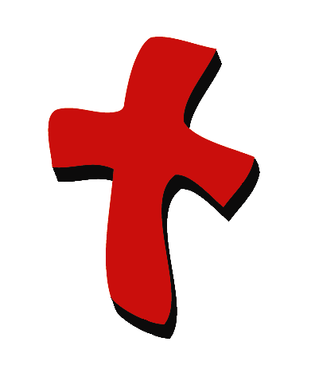 | 3  4 | 木偶表演  圣经故事 | - 木偶丁丁  - 小项链  - 电视机和光碟播放机  - 影片：  选择1: 圣经故事动画片：约瑟在埃及  选择2: 约瑟：王的梦，Dreamworks制作
小组的应用   | 5  6  6-7  7  7 | 活动1: 手工——“米粮图案图片”  活动2:“米谷”点心  活动3: 游戏“降在埃及的饥荒”  活动4: 游戏“储蓄米粮”  祷告时间 | 活动 1:  - 复制图  - 糨糊  - 小鸟饲料  - 汤匙  - 复印纸的纸箱盖或即用即丢的烤盘  - 选择1: 青色和黄色蜡笔  选择 2: 青色彩带  活动2:  - 爆米花  - Krispies米谷片  - 纸杯  - 水或果汁  - 选择：葡萄干和葡萄  活动3:  - 无  活动4:  - 上个星期用的麻将纸  - 活动1的玉米粒
大组 – 结束 | 8  8 | 唱歌（选择性）  用木偶短剧温习课程 | - 配合课程选择音乐  - 木偶小鹅
上课前的歌唱时间：（10分钟）
目的：当聚集全部孩子在一个组里唱歌时，新来的小朋友会比较容易投入，也会积极参与组内活动。选一些和今天课程主题有相关性的歌曲，方便介绍今天的主题。选2至3首歌

大组-开场：（15分钟）
目的：木偶会将今天课程所要教导的演出。不会有完整的手稿，不过，会有故事大纲给组长，以便他/她和木偶可以互动。将取回家的要点介绍给孩子们，好让他们可以和上帝的话语互动，当他们经历圣经故事时更能投入。

所需器材：木偶丁丁、小项链、电视机和光碟播放机
选择1: 圣经故事动画片：约瑟在埃及
选择2: 约瑟：王的梦，Dreamworks制作

木偶表演:
丁丁站在木偶台上的角落旁，脸面向幕帘。主持人问她在做什么。丁丁看来非常沮丧。她说她没有时间，除非她把项链还给妈妈。可是她没有办法把项链还给妈妈。丁丁早上望着那条项链，所以妈妈以为她把项链拿走了，可是她并没有拿。而且她也不知道项链在哪里，可是妈妈却不相信她，所以将永远都很忙。

主持人因丁丁的问题很同情她，然后他告诉丁丁他可以救她。他在地上找到了丁丁的妈妈 的项链，然后把它拾起来。可是他不知道是谁的，所以他没有还给原主。然而，现在他可以把它还回去，并解释丁丁并没有拿走项链。那全是误会。如此，丁丁不再不够时间了。

可是，在他去见丁丁的妈妈之前，主持人告诉丁丁她的问题让他想起在今天的圣经故事里约瑟的问题。提醒孩子们约瑟被卖成为奴隶。他成为他的主人非常赏识的管家，直到一天他主人的妻子说谎，表示约瑟伤害了她。之后虽然约瑟没有做错事，却被下在监牢里。孩子们将了解到约瑟在监牢里时，神并没有忘记他。实际上，当他被下到监里一段日子后，神把他从监狱里拯救出来。

同样的，神也拯救我们。当我们生病时，神为我们准备医生。当我们害怕时，神让我们的父母帮助我们。最重要的是，由于我们做错选择而犯罪，神差派耶稣为我们的罪承受刑罚而受死。耶稣复活了，并去到天上去为我们预备地方，将来我们将永远脱离一切的问题。

主持人教丁丁取回家的要点。 *即使在艰难中——上帝拯救我。主持人先说出第一句，丁丁说第二句回应。和丁丁重复复习几次后，和其他小孩一起练习。

现在主持人将和丁丁的妈妈谈，把丁丁从忙碌中救出来。

圣经故事: 影片
预先检查你的影音系统。把影片播放调好到正确开场的部分。对于大组的孩子（15人或以上），使用大荧幕的电视或影像器。开始播放影片前，把灯光调暗。你可以用圣经故事本来介绍有关的影片，保留结尾的部分，邀请孩子们透过影片来看看故事的结尾。你也可以请孩子们观赏影片时注意一些特别的动作或对白来介绍影片。

选择1: 为孩子们播放影片，圣经故事动画片：约瑟在埃及。从法老说：“把囚犯，约瑟带到我这里来。”开始播放 (时间提示：17:50.) ，直到影片结束(时间提示：22:20) 。这选择影片长约4 1/2分钟。

选择2: 播放影片：约瑟：王的梦，Dreamworks制作。

播放影片后，向孩子们强调：

让我们来谈谈拯救。要被拯救，通常指的是当我们处在艰难中需要有人来拯救我们。今天，谁处在艰难中呢？对，是约瑟。谁拯救他？对，是上帝。约瑟被关在监牢里。当他从监狱中放出去为法老解梦，神拯救了他。下个星期我们将会知道神如何继续拯救人。所有埃及人，甚至是约瑟住在远方的家人都要经历一段艰辛的时候。那是一场饥荒。这意味着那时没有食物。神透过约瑟为法老解梦拯救他们。这让他们晓得在饥荒前储存食物。

即使在艰难中，神拯救人。神是否拯救你？你是否曾犯错？事实是，我们都犯错。所有人都因为犯错而有罪，都需要有人去拯救他们。神透过差派耶稣为我们的罪受死拯救了我们。因为神，我们得赦免，永远与神和好。为什么？ *即使在艰难中——上帝拯救我。

用以下的祷告做结束。请孩子们重复每一句。

亲爱的神，(重复)
谢谢你的同在，(重复)
谢谢你差派耶稣。(重复)
他是我们的救主。(重复)
他将我从罪中拯救出来。(重复)
谢谢你！谢谢你！谢谢你！(重复)
阿门。(重复)

小组的应用：（30分钟）
目的：在小规模的组别里，可以让孩子们与大人及同龄的小朋友在教会里建立更亲密的关系。用有趣的实际活动讨论圣经故事，加强取回家的要点。要一直不断重复取回家的要点。你说出取回家的要点前半句，孩子们以后半句回应。应用题可以帮助孩子们将取回家的要点应用在他们的日常生活中。将全部的小组聚集并以祷告作为课程的结束。让孩子们祷告。

在小组应用的时间，讨论以下的问题及重点：

在今天的圣经故事里，约瑟面对什么问题?(他被关在监牢里。)

神如何拯救约瑟和埃及人？(神帮助约瑟为法老解梦，因此约瑟从监狱中被释放出来，并在饥荒中拯救埃及人。)

你正面对什么问题？(答案将会不同但会包括生病、做错事或受伤害。)

神如何拯救我们？(答案将会不同，但包括他医治我们、预备人帮助我们及当我们反措时赦免我们。)

什么是耶稣拯救我们的最好方法？(他死在十架上为把我们从罪中拯救出来。)

活动 1: “米粮图案图片” 手工
所需器材：复制图、糨糊、小鸟饲料、汤匙、复印纸的纸箱盖或即用即丢的烤盘；选择1: 青色和黄色蜡笔；选择 2: 青色彩带

制作步骤：
- 把漿糊涂在复制图的玉蜀黍穗轴上。
- 把图画放在纸箱盖或烤盘上。
- 用汤匙把小鸟饲料撒在图画上。
- 把多余的饲料筛掉。
- 可以为玉蜀黍的柄上颜色或把青色彩带粘在叶子上。

在孩子做手工的过程中，复习圣经故事，特别强调神帮助约瑟为法老解梦，拯救约瑟和埃及人。帮助孩子们思想神拯救他们的方式。

复习取回家的要点。 *即使在艰难中——上帝拯救我。

(注：你将在活动4中需要用到其中一只玉蜀黍。)

活动2: “米谷点心”
所需器材：爆米花、Krispies米谷片、纸杯、水或果汁；选择：葡萄干和葡萄

数算七颗爆米花和七个米谷片。在孩子享用的过程中用爆米花和肥大的穗子作比较，用米谷片和细弱的穗子作比较。复习圣经故事。若孩子们要求，可以给他们多一些点心。预备水或果汁为饮料。

健康点心选择：用葡萄干来代表细弱的穗子；葡萄代表肥大的穗子。

复习取回家的要点。 *即使在艰难中——上帝拯救我。

活动3: “降在埃及的饥荒” 游戏
所需器材：无

进行游戏：
- 组长拉着其中一个孩子的手，在空中作成桥梁。
- 当其他孩子穿过圆圈时，唱歌“饥荒来到埃及地” (参看以下的歌词。用London Bridges的曲) 。
- 在唱到“预备”时，桥低下来捉住一个孩子。
- 被捉到的孩子现在负责接桥，所以现在圆圈是由三个人组成。
- 在唱歌的同时，在桥里的人在空中高举他们的手。
- 这时，孩子们在唱歌的同时，在圆圈里穿进穿出。
- 在唱到“预备”时，把手放低下来，被捉到的孩子（们）加入围成圆圈。
- 继续如此进行游戏。
- 最后一个被捉的孩子是优胜者。

饥荒来到埃及地
(曲: London Bridges)

饥荒来到埃及地，
埃及地，
埃及地。
饥荒来到埃及地，
最好预备。

讨论：

埃及为饥荒做好准备因为神差派约瑟为法老解梦，告诉他饥荒会降在埃及地。神拯救约瑟、法老和所有埃及人。下个星期我们将学习有关神也拯救约瑟的家人的事。神如何拯救我们呢？

一起讨论然后一起为神拯救我们而欢喜，特别是透过耶稣。

复习取回家的要点。 *即使在艰难中——上帝拯救我。

活动4: “储蓄米粮”
宗旨：帮助孩子们背记经文及把它记在心里。透过创意小组活动帮助孩子享受学习金句。

所需器材：上个星期用的麻将纸、活动1的玉米粒

金句：诗篇27:1 ~ 耶和华是我的亮光，是我的拯救！我害怕谁呢？耶和华是我性命的保障。

金句学习：
在上课前，把麻将纸贴在墙上。集合所有的孩子们，请他们一起背诵金句几次。然后请孩子们围成圆圈坐下。请孩子自愿开始“储蓄米粮 ”游戏。把玉蜀黍柄交给他。请他先背诵今句。其他孩子合起他们的双掌，等待这孩子来到他们面前再他们手上摇晃玉蜀黍。然后，那位他在他面前摇晃图画的孩子必须先背诵金句。接着轮到他或她在其它孩子手中摇晃玉蜀黍。如此重复直到轮到所有孩子。

祷告时间:
感谢神他过去对你的拯救。感谢他特别是藉着耶稣死在十架上，把我从罪中拯救出来。

大组-结束：（10分钟）
目的：傻傻的木偶鸟，阿尔比，正在非常努力学习取回家的要点。组长将从今天的课程里，用每个小组的应用活动里的例子，说出前半句的取回家的要点，孩子们以后半句回应。他们尝试将取回家的要点教这木偶鸟，但是，每次他都混淆了字句或概念。经过了三次的尝试，他终于学会了，而且还用一种近似唱歌剧的嗓子唱着取回家的要点。

所需器材：配合课程选择音乐、木偶小鹅、小组活动的例子

唱歌：(选择性)

用木偶短剧温习课程：
主持人向小鹅展示活动1的手工。然后孩子们尝试教导小鹅取回家的要点。
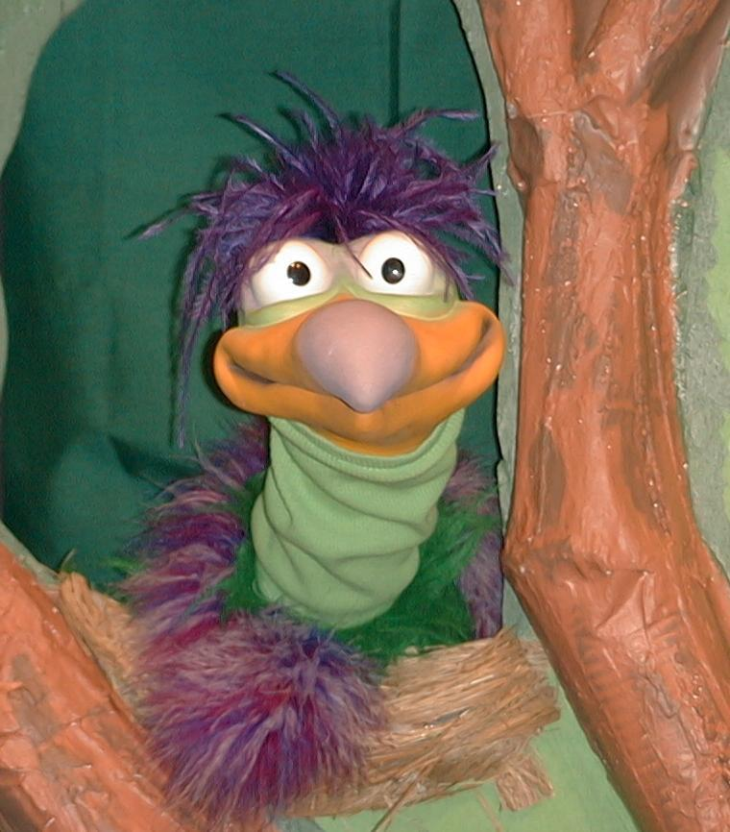

主持人对孩子们说: “即使在艰难中……”
孩子回答： “…上帝拯救我。”
主持人对小鹅说: “即使在艰难中……”
小鹅回答：“等一等，你正浪费了上好的鸟饲料。”

主持人再让小鹅看小组的另一个活动的例子并且重复第一句句子。孩子们给了正确的句子并试着再教小鹅取回家的要点。照着这个做法，主持人会继续展示每个活动的例子。以下是小鹅的回应：

小鹅对活动2例子的回应：“食蚁兽真的吃蚂蚁，恶心！”
小鹅对活动3例子的回应：“上帝拯救了一只叫明丽的鸡。”

主持人说：“小鹅，请听好，这是最后一次。即使在艰难中……”
孩子回答：“……上帝拯救我。”
主持人对小鹅说：“即使在艰难中……
小鹅回答：（以“咪，咪，咪，咪，咪。。。”来练唱而且还用一种近似唱歌剧的傻瓜嗓子唱着）“即使在艰难中——上帝拯救我”

接待嘉宾及感谢他们的出席。

课程26

大组热身
- 木偶丁丁
- 小项链
- 电视机和光碟播放机
- 影片：
- 选择1: 圣经故事动画片：约瑟在埃及
- 选择2: 约瑟：王的梦，Dreamworks制作

小组应用
活动 1:
- 复制图
- 糨糊
- 小鸟饲料
- 汤匙
- 复印纸的纸箱盖或即用即丢的烤盘
- 选择1: 青色和黄色蜡笔
- 选择 2: 青色彩带
活动2:
- 爆米花
- Krispies米谷片
- 纸杯
- 水或果汁
- 选择：葡萄干和葡萄
活动3:
  - 无
活动4:
- 上个星期用的麻将纸
- 活动1的玉米粒

大组结束
- 木偶小鹅
- 小组活动的例子

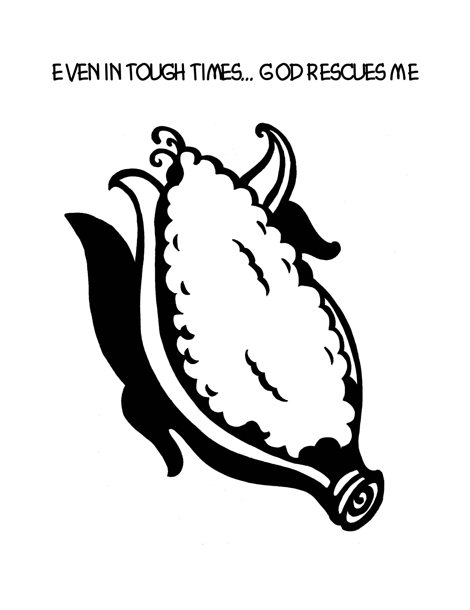
在艰难时，上帝拯救我

